MOTIVASI, LOKASI DAN KUALITAS PELAYANAN TERHADAP KEPUTUSAN PEMILIHAN FITNESS CENTER SEBAGAI TEMPAT BEROLAHRAGA
(Studi kasus Pada Classic Gym Klaten)

SKRIPSI
Diajukan Untuk Memenuhi Syarat Guna Memperoleh Gelar Sarjana Manajemen Pada Fakultas Ekonomi Program Studi Manajemen Universitas Islam Batik Surakarta

Disusun Oleh :
MAYLINDA EKKA DAMAYANTI
NIM : 2018020127

FAKULTAS EKONOMI PRODI MANAJEMEN
UNIVERSITAS ISLAM BATIK SURAKARTA
2022

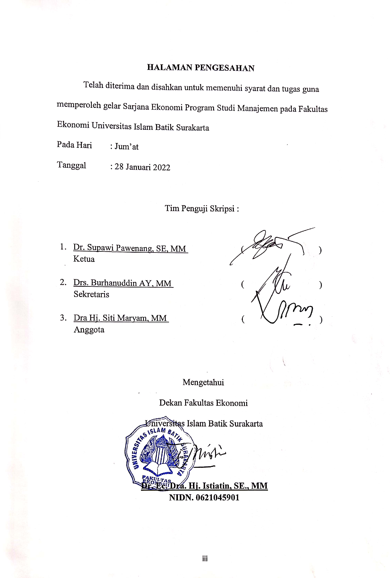
SURAT PERNYATAAN KEASLIAN SKRIPSI

Saya yang bertandatangan dibawah ini :
Nama : Maylinda Ekka Damayanti
NIM : 2018020127’
Judul Skripsi : Motivasi, Lokasi, dan Kualitas Pelayanan Terhadap Keputusan Pemilihan Fitness Center Sebagai Tempat Berolahraga (Studi Kasus pada Classic Gym Klaten)

Dengan ini saya menyatakan bahwa skripsi yang saya ajukan ini adalah hasil karya saya sendiri dan belum pernah diajukan untuk memperoleh gelar kesarjanaan di suatu Perguruan Tinggi, dan pengetahuan saya skripsi ini tidak terdapat karya atau pendapat yang pernah ditulis atau diterbitkan oleh orang lain kecuali yang diacu dalam naskah ini secara tertulis dan disebutkan dalam daftar pustaka.

Surakarta, 07 Februari 2022

Penulis

(Maylinda Ekka Damayanti )
MOTTO
Allah tidak membebani seseorang melainkan sesuai dengan kesanggupannya
(Al-baqarah : 286)
Sesungguhnya sesudah kesulitan itu ada kemudahan, maka apabila kamu telah selesai (dari suatu urusan), kerjakanlah dengan sungguh-sungguh (u’rusan) yang lain, dan hanya kepada Allah lah hendaknya kamu berharap.
(Q.S Al-insyirah : 6-8)
Hidup yang tidak pernah dipertaruhkan tidak akan pernah dimenangkan
(Sutan Sjahrir)
PERSEMBAHAN
Dengan segala puji syukur kepada Tuhan Yang Maha Esa dan atas dukungan dan do’a orang-orang tercinta, akhirnya skripsi ini dapat diselesaikan dengan baik. Oleh karena itu dengan perasaan bahagia saya mengucapkan rasa syukur dan terima kasih kepada:
- Kepada kedua orang tua saya, Bp Mulyadi dan Ibu Romiyatun yang telah mendidik, membesarkan saya sampai seperti sekarang ini dan membiayai kuliah saya sampai lulus, Serta adik saya Anung yang tak lupa memberi semangat dan doa untuk segala aktifitas yang saya lakukan.
- Keluarga besar saya yang telah memberikan dukungan, semangat dan do’a yang tiada henti untuk mendoakan penulis selama mengikuti perkuliahan di Program Studi Manajemen Fakultas Ekonomi Islam Batik Surakarta dan dalam menyelesaikan skripsi ini.
- Para sahabat yang sudah seperti keluarga sendiri Ria Rahmawati, Jihan Auni Pratama dan Apriliya Oktavianti yang selalu menemani dalam suka dan duka, selalu memberi semangat, membimbing, doa, kebahagiaan, dan kebersamaan yang tak bisa dilupakan.
- Untuk kamu Muhammad Afiffudin Luthfi terimakasih sudah menemani dan selalu memberikan semangat kepada saya. Serta selalu meyakinkan saya untuk selalu melangkah maju.
- Para teman-temanku yang tidak bisa aku sebutkan satu persatu, terimakasih atas semangat, dukungan, doa yang telah kalian berikan.
- Teman-teman kelas A3 Manajemen terutama Umi Latifah dan Inggit Giovani terimakasih untuk segala dukungan dan do’a nya.
- Bapak dan Ibu Dosen Pembimbing, Penguji, dan Pengajar yang selama ini telah tulus dan ikhlas memberikan waktu untuk menuntun dan memberikan bimbingan yang tidak ternilai harganya. Terima kasih banyak Bapak dan Ibu dosen, jasa kalian akan selalu terkenang di hati.
- Almamater Universitas Islam Batik Surakarta

KATA PENGANTAR

Assalamu’alaikum Warahmatullahi Wabarakatuh.
Alhamdulillah, puji syukur atas rahmat dan hidayah Allah SWT yang dicurahkan kepada peneliti sehingga dapat menyelesaikan skripsi yang berjudul “Motivasi, Lokasi, dan Kualitas Pelayanan Terhadap Keputusan pemilihan Fitness Center Sebagai Tempat Berolahraga (Studi Kasus Pada Classic Gym Klaten)”, ini disusun dengan maksud untuk menyelesaikan Studi Jenjang Strata I (S I) Jurusan Manajemen, Fakultas Ekonomi Universitas Islam Batik Surakarta.
Penyusunan skripsi ini, penulis telah banyak mendapat dukungan dan bantuan dari pihak yang telah menyumbangkan pikiran, waktu, dan tenaga dan sebagainya. Oleh karena itu, pada kesempatan dengan setulus hati penulis mengucapkan banyak terima kasih kepada :
- Dr. H. Amir Junaidi, SH.,MH selaku Rektor Universitas Islam Batik Surakarta
- Dr. Ec. Dra. Hj. Istiatin, SE., MM selaku Dekan Fakultas Ekonomi
- Drs. Sri Hartono, SE. M.Si selaku Wakil Dekan Fakultas Ekonomi
- Fithri Setya Marwati, SE., MM selaku Kepala Program Studi Manajemen
- Dr. Supawi Pawenang SE, MM selaku selaku Dosen pembimbing Akademik dan Dosen Pembimbing I yang telah memberikan bimbingan dan masukan selama penulis menyelesaikan skripsi
- Drs. Burhanuddin AY, MM selaku Dosen Pembimbing II yang telah memberikan bimbingan dan masukan selama penulis menyelesaikan skripsi
- Seluruh dosen pengajar, staf pengajar, dan adminitrasi Prodi Manajemen Fakultas Ekonomi Universitas Islam Batik Surakarta
- Andri Supriyanto selaku pemilik Classic Gym yang telah membantu dan mengizinkan saya melakukan penelitian
- Pengguna jasa Classic Gym yang telah membantu penulis dalam pengumpulan data skripsi
Semoga segala yang diberikan mendapat balasan yang baik dan senantiasa mendapat limpahan dan karunia-Nya, Aamiin. Penulis menyadari bahwa skripsi ini masih jauh dari kata sempurna, oleh karena itu penulis meminta maaf apabila dalam penulisan masih ada kesalahan. Penulis mengharapkan kritik dan saran yang bersifat membangun demi kesempurnaan skripsi ini. Semoga skripsi ini dapat memberikan ilmu dan manfaat bagi pembaca.

Surakarta , 07 Januari 2022
Penulis

(Maylinda Ekka Damayanti)

DAFTAR ISI
HALAMAN JUDUL i
HALAMAN PERSETUJUAN ii
HALAMAN PENGESAHAN iii
PERNYATAAN KEASLIAN SKRIPSI iv
MOTTO v
PERSEMBAHAN vi
KATA PENGANTAR viii
DAFTAR ISI x
DAFTAR TABEL xii
DAFTAR GAMBAR xiii
DAFTAR LAMPIRAN xiv
ABSTRACT xv
ABSTRAK xvi
BAB I PENDAHULUAN 1
- Latar Belakang 1
- Rumusan Masalah 8
- Batasan Masalah 8
- Tujuan Penelitian 8
- Manfaat Penelitian 9
BAB II TINJAUAN PUSTAKA 11
- Landasan Teori 11
- Keputusan Pemilihan 11
- Motivasi 16
- Lokasi 18
- Kualitas Pelayanan 21
- Penelitian Terdahulu 24
- kerangka Pemikiran 32
- Hipotesis 33
BAB III METODOLOGI PENELITIAN 35
- Jenis Penelitian 35
- Waktu dan Lokasi Penelitian 36
- Populasi dan Sampel 36
- Sumber Data 37
- Metode Pengumpulan data 38
- Definisi Operasional variabel dan Indikator 39
- Uji Instrumen 41
- Uji Asumsi Klasik 47
- Uji Hipotesis 48
BAB IV HASIL DAN PEMBAHASAN 54
- Gambaran Umum Obyek Penelitian 54
- Karakteristik Responden 55
- Hasil Uji Asumsi Klasik 61
- Uji Hipotesa 65
- Pembahasan 71
BAB V KESIMPULAN DAN SARAN 76
- Kesimpulan 76
- Saran 76
DAFTAR PUSTAKA
LAMPIRAN
DAFTAR TABEL

Tabel 2.1 Penelitian Terdahulu 24
Tabel 3.1 Definisi Operasional Variabel dan Indikator 40
Tabel 3.2 Hasil Uji Validitas Keputusan Pemilihan 42
Tabel 3.3 Hasil Uji Validitas Motivasi 43
Tabel 3.4 Hasil Uji Validitas Lokasi 44
Tabel 3.5 Hasil Uji Validitas Kualitas Pelayanan 45
Tabel 3.6 Hasil Uji Reliabilitas 46
Tabel 4.1 Karakteristik Responden Berdasarkan Jenis Kelamin 55
Tabel 4.2 Karakteristik Responden Berdasarkan Usia 56
Tabel 4.3 Karakteristik Responden Berdasarkan Pendidikan 57
Tabel 4.4 Karakteristik Responden Berdasarkan Pekerjaan 58
Tabel 4.5 Karakteristik Responden Berdasarkan Pendapatan 59
Tabel 4.6 Karakteristik Responden Berdasarkan berapa kali fitnes 60
Tabel 4.7 Hasil Uji Normalitas 61
Tabel 4.8 Hasil Uji Multikolinearitas 63
Tabel 4.9 Hasil Uji Heterokedastisitas 64
Tabel 4.10 Hasil Uji Regresi Linier Berganda 65
Tabel 4.11 Hasil Uji Koefisien Determinasi 67
Tabel 4.12 Kurva Normal Uji F 68
Tabel 4.13 Kurva Normal Uji t 70

DAFTAR GAMBAR

Gambar 2.1 Model lima Tahap Proses Pengambilan Keputusan 11
Gambar 2.2 Kerangka Pemikiran 33
Gambar 3.1 Kurva Normal Uji F 51
Gambar 3.2 Kurva normal Uji t 53
Gambar 4.1 Diagram Responden Berdasarkan Jenis Kelamin 55
Gambar 4.2 Diagram Responden Berdasarkan Usia 56
Gambar 4.3 Diagram Responden Berdasarkan Pendidikan 57
Gambar 4.4 Diagram Responden Berdasarkan Pekerjaan 58
Gambar 4.5 Diagram Responden Berdasarkan Pendapatan 59
Gambar 4.6 Diagram Responden Berdasarkan Berpa kali Fitnes 60
Gambar 4.7 Grafik Hasil Uji Normalitas 62
Gambar 4.8 Grafik Normal P-Plot Hasil Uji Normalitas 62
Gambar 4.9 Kurva Normal Uji F 69
DAFTAR LAMPIRAN

Lampiran 1 Kuesioner Penelitian
Lampiran 2 Rekapitulasi Data Kuesioner 20 Responden
Lampiran 3 Uji Validitas
Lampiran 4 Uji Reliabilitas
Lampiran 5 Rekapitulasi Data Kuesioner 100 Responden
Lampiran 6 Uji Asumsi Klasik 100 Responden
Lampiran 7 Uji Hipotesa
ABSTRACT
MAYLINDA EKKA DAMAYANTI, NIM : 2018020127, MOTIVATION, LOCATION, AND SERVICE QUALITY ON DECISION TO CHOOSE A FITNESS CENTER AS A PLACE TO EXERCISE (CASE STUDY ON CLASSIC GYM KLATEN)
Thesis, Surakarta: Management Study Program (S1), Islamic University of Batik Surakarta, 2022

This study aims to prove the simultaneous and partial effect of motivation, location, and service quality on fitness selection decisions at classic gym Klaten.
This research is a quantitative descriptive research. The population is Klaten classic gym customers, totaling 398. The number of samples used with the arikunto guidelines totaling 100 respondents, sampling using purposive sampling technique. The data analysis technique used in this study uses multiple linier regression analysis
The results of the study stated that the motivational t test had a positive and significant effect on fitness decisions at the classic gym klaten, location has a positive and significant effect on the decision to choose fitnes at the classic gym, the quality of service has a positive and significant effect on the decision to choose fitness at the classic gym. The coefficient of determination shows that the variables of motivation, location, and service quality have an influence of 69,2% on the decision to choose fitness at the classic gym. The most dominant influence in the decision to choose fitness at the classic gym is the service quality variable because it has the largest t-count of 4,411.

Keywords : Motivation, Location, Service Quality, Selection Decisions

ABSTRAK
MAYLINDA EKKA DAMAYANTI, NIM : 2018020127, MOTIVASI, LOKASI, DAN KUALITAS PELAYANAN TERHADAP KEPUTUSAN PEMILIHAN FITNESS CENTER SEBAGAI TEMPAT BEROLAHRAGA (STUDI KASUS PADA CLASSIC GYM KLATEN)
Skripsi, Surakarta: Program Studi Manajemen (S1), Universitas Islam Batik Surakarta, 2022

Penelitian ini bertujuan untuk membuktikan pengaruh secara simultan dan parsial motivasi, lokasi, dan kualitas pelayanan terhadap keputusan pemilihan fitness di Classic Gym Klaten.
Penelitian ini merupakan penelitian deskriptif kuantitatif. Populasinya adalah konsumen Classic gym Klaten yang berjumlah 398. Jumlah sampel digunakan dengan pedoman arikunto yang berjumlah 100 responden, pengambilan sampel dengan teknik sampling purposive. Teknik analisis data yang digunakan dalam penelitian ini menggunakan analisis regresi linier berganda.
Hasil penelitian menyatakan bahwa uji t motivasi berpengaruh positif dan signifikan terhadap keputusan fitnes di classic gym klaten, lokasi berpengaruh positif dan signifikan terhadap keputusan pemilihan fitnes di classic gym, kualitas pelayanan berpengaruh positif dan signifikan terhadap keputusan fitnes di classic gym. Koefesien determinasi menunjukkan variabel motivasi, lokasi dan kualitas pelayanan memiliki pengaruh sebesar 69,2% terhadap keputusan pemilihan fitnes di classic gym. Pengaruh yang paling dominan dalam keputusan pemilihan fitnes di classic gym adalah variabelkualitas pelayanan karena memiliki t_{hitung} paling besar yaitu 4,411.

Kata Kunci : Motivasi, Lokasi, Kualitas Pelayanan, Keputusan Pemilihan

